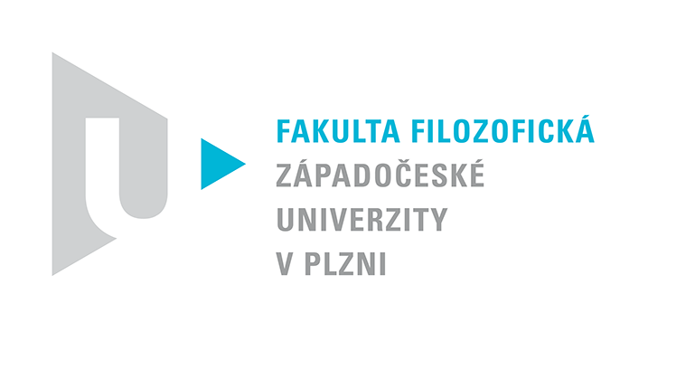  Katedra filozofie | PROTOKOL O HODNOCENÍ PRÁCE

Práce (co se nehodí, škrtněte): bakalářská
Posudek (co se nehodí, škrtněte): vedoucího
Práci hodnotila (u externích hodnotitelů uveďte též adresu a funkci ve firmě):
Mgr. Dagmar Demjančuková, CSc.

Práci předložil:
Jiří Matějka
Název práce:
Tradice a zvyky v období adventu v Západních Čechách

1. CÍL PRÁCE (uveďte, do jaké míry byl naplněn): Cílem bakalářské práce je pojednat o svátcích v období adventu a následně porovnat slavení těchto svátků v minulosti a současnosti. Autor chce tyto svátky a zvyky s nimi spojené popsat, chronologicky je seřadit a zachytit jejich vývoj a proměny. Tyto poměrně rozsáhlé záměry byly v práci vcelku realizovány.

2. OBSAHOVÉ ZPRACOVÁNÍ (náročnost, tvůrčí přístup, proporcionalita teoretické a vlastní práce, vhodnost příloh apod.): Téma adventních svátků je v české i zahraniční literatuře poměrně dobře zpracováno. V tomto smyslu je část bakalářské práce kompilací. Autor shromáždil základní literaturu a načerpal z ní potřebnou informaci. Tvůrčím přínosem práce je shromáždění informace z regionálního prostředí, kterému autor věnoval poměrně hodně času. Práce je doplněna bohatou přílohou, která tvoří vhodnou ilustraci textu.

3. FORMÁLNÍ ÚPRAVA (jazykový projev, správnost citace a odkazů na literaturu, grafická úprava, přehlednost členění kapitol, kvalita tabulek, grafů a příloh apod.): Jazykový projev autora je vcelku dobrý, v textu se však vyskytují drobné chyby a překlepy. Citace a odkazy na literaturu jsou správné. Členění kapitol odpovídá logice výkladu zvolené problematiky. Kvalita příloh je velmi dobrá.

4. STRUČNÝ KOMENTÁŘ HODNOTITELE (celkový dojem z práce, silné a slabé stránky, originalita myšlenek apod.): Bakalářská práce Jiřího Matějky je zajímavou sondou nejen do minulosti adventního období, ale také popisem jeho současnosti. Ukazuje se, že duchovní náplň adventu byla původně velmi pestrá a bohatá, většina adventních zvyků se však postupně vytrácela a je dnes již téměř zapomenutá. Autorovi lze sice vytknout, že se advent v jeho pojetí poněkud „rozpíná“, ač v textu je počátek adventu přesně vymezen (začátek adventu 27.11. - 3.12 a 4 adventní neděle), což mu pak ale nebrání řadit do adventního období již svátek sv. Martina 11.11. a také sáhnout do vánočního oktávu pro příklad betlémských neviňátek. Bylo by třeba toto „rozšířené“ pojetí adventu vysvětlit. Přesto však je třeba uvést, že Jiří Matějka shromáždil značné množství údajů o zvycích a tradicích plzeňského regionu minulých i současných, které přispívají k hlubšímu poznání tohoto regionu a k zachycení jeho proměn.

5. OTÁZKY A PŘIPOMÍNKY DOPORUČENÉ K BLIŽŠÍMU VYSVĚTLENÍ PŘI OBHAJOBĚ (jedna až tři): 1. Vysvětlete, proč advent sahá až k 11. listopadu? 2. Co je podle Vás příčinou slábnutí adventních tradic?

6. NAVRHOVANÁ ZNÁMKA (výborně, velmi dobře, dobře, nevyhověl): výborně

Datum: 9. června 2020 Podpis:

